1. Создание зоны обратного просмотра
=========================================================
После перезагрузки добавим зону обратного просмотра в DNS. Зоны обратного просмотра служат для разрешения IP-адресов в имена устройств.
Запускаем Server Manager, выбираем роль DNS и на сервере жмем правой кнопкой мыши. Выбираем пункт DNS Manager (Диспетчер DNS).
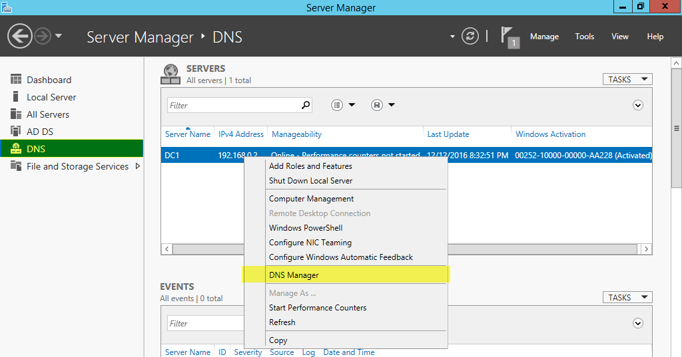
Выделяем вкладку Reverse Lookup Zones, нажимаем правой кнопкой и выбираем New Zone.
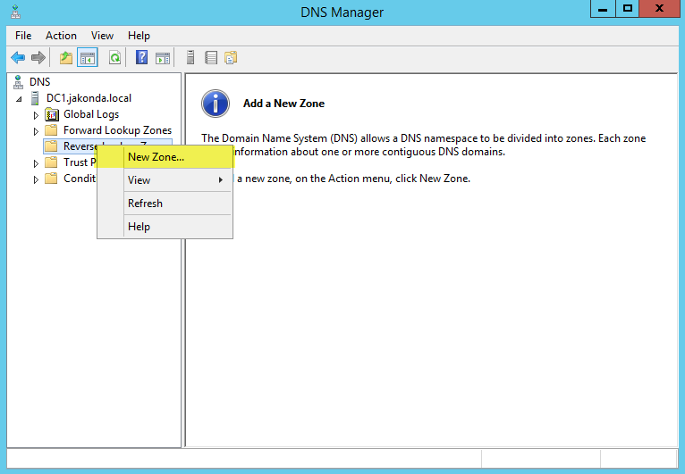

Задаем тип добавляемой зоны:
- Primary zone — Основная зона. Зона хранится на DNS-сервере, является основной. DNS-сервер становится основным источником сведений об этой зоне.
- Secondary zone — Дополнительная зона. DNS-сервер становится дополнительным источником сведений о зоне. Зона на этом сервере должна быть получена от другого удаленного компьютера DNS-сервера, который также хранит зону.
- Stub zone — Зона заглушка. DNS-сервер становится источником сведений только о полномочных серверах имен для этой зоны.
Выбираем Primary zone и нажимаем Next.
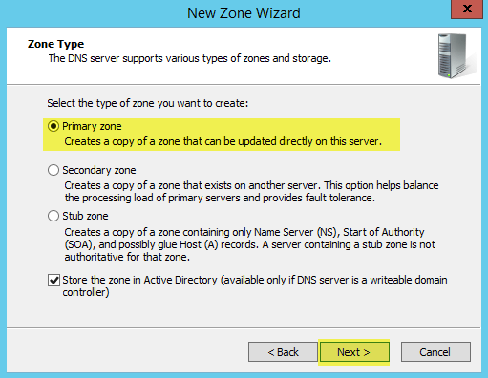
Предлагается выбрать как будет выполнятся репликация добавляемой зоны:
- То all DNS servers running on domain controllers in this forest — Репликации во всем лесу AD включая все деревья доменов.
- То all DNS servers running on domain controllers in this domain — Репликация внутри текущего домена и его дочерних доменов.
- То all domain controllers in this domain — Репликация на все контроллеры домена внутри текущего домена и его дочерних доменов.
- To all domain controllers specified in the scope of this directory partition — Репликация на все контроллеры домена, но DNS-зона располагается в специальном каталоге приложений. Поле будет доступно для выбора, после создания каталога.
Выбираем То all DNS servers running on domain controllers in this domain. Нажимаем Next.
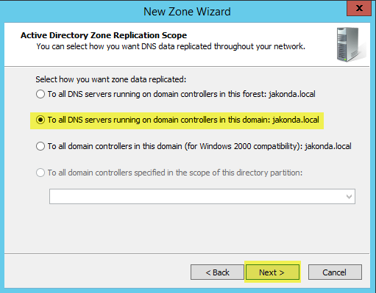

Выбираем протокол, заданный по умолчанию IPv4 Reverse Lookup Zone. Нажимаем Next.
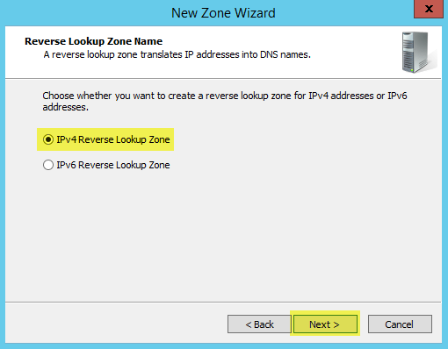
Задаем параметр Network ID. В моем случае 192.168.0. В поле Reverse Lookup Zone Name автоматически подставится адрес зоны обратного просмотра. Нажимаем Next.
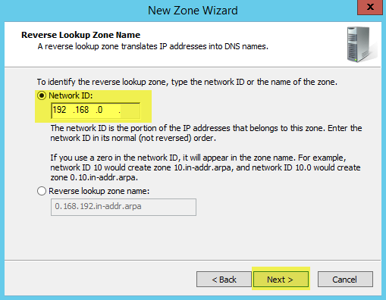

Выбор параметра динамического обновления:
- Allow only secure dynamic updates (recommended for Active Directory) — Разрешить только безопасные динамические обновления.
- Allow both nonsecure and secure dynamic updates — Разрешить любые динамические обновления, как безопасные так и нет.
- Do not allow dynamic updates — Не разрешать динамические обновления.
Выбираем Allow both nonsecure and secure dynamic updates. Нажимаем Next.
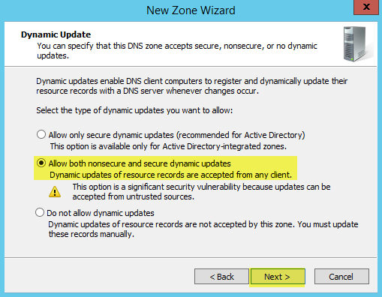

В завершении добавлении зоны обратного просмотра нажимаем Finish.
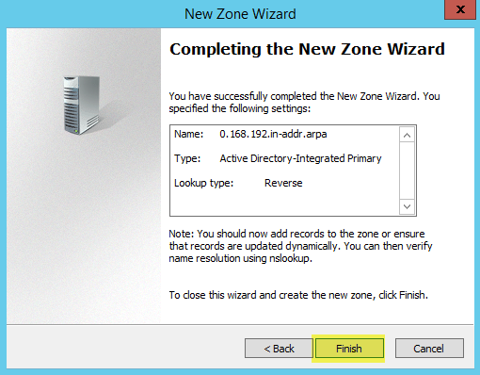

2. Конфигурирование серверов пересылки (Forwarders)
Теперь укажем Forwarders (Серверы пересылки). Серверы пересылки служат для того чтобы кэшировать и перенаправлять DNS-запросы с локального DNS-сервера на внешний DNS-сервер в сети интернет. Это нужно для того чтобы локальные компьютеры доменной сети смогли получить доступ в интернет.
В оснастке DNS Manage (Диспетчер DNS) выделяем наш сервер и нажимаем правой кнопкой мыши. Выбираем Properties. Переходим во вкладку Forwarders и нажимаем на Edit.
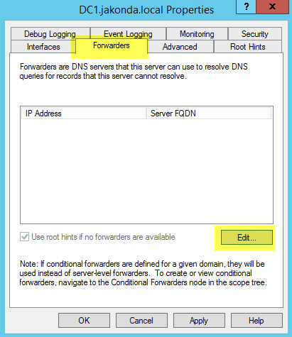
В поле <Click here to add an IP Address or DNS Name> вбиваем IP-адрес или DNS имя, например провайдера или можно 8.8.8.8 (DNS Google). Нажимаем OK.
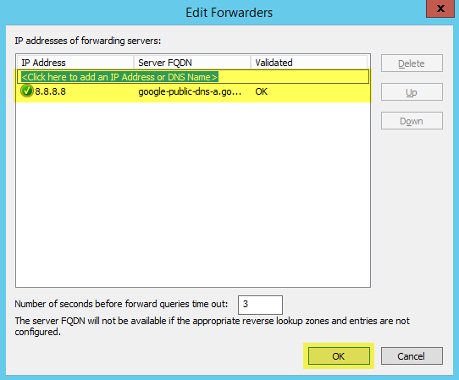
Теперь локальные компьютеры состоящие в доменной сети, смогут выходить в интернет.
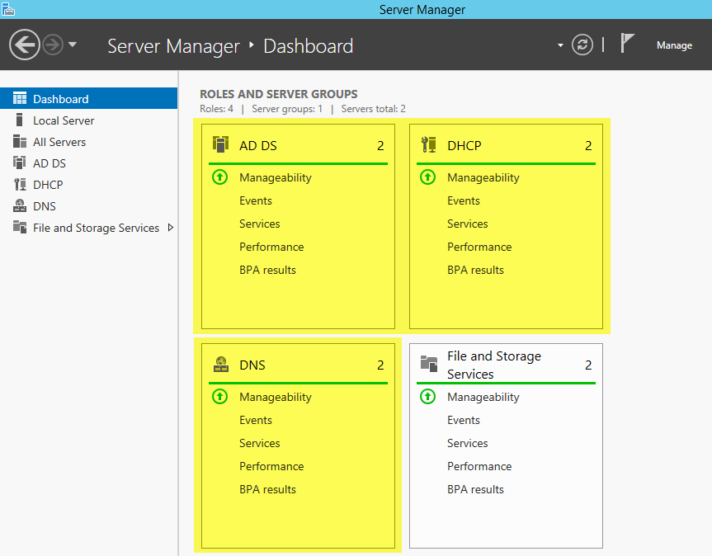

Сервер готов к работе

3. Включение службы DHCP и настройка ее
Добавляем новую роль Server Manager — Manage — Add Roles and Features. Выбираем первый пункт Role-based or feature-based installation (Базовая установка ролей и компонентов). Нажимаем Next.
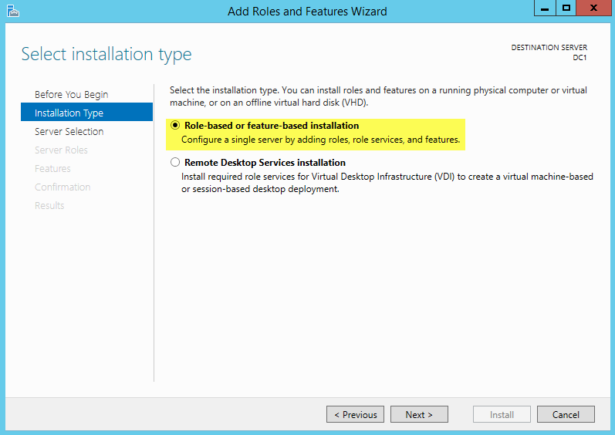

Выбираем Select a server from the server pool и выбираем сервер на котором будет развернута роль. Нажимаем Next.
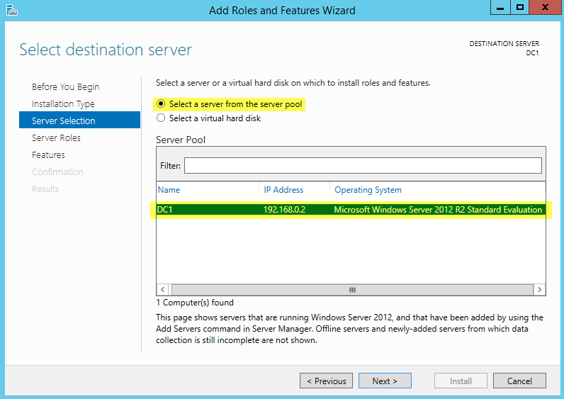

Отмечаем галочкой роль DHPC Server, в подтверждающем запросе добавления роли и компонентов, необходимых для установки DHCP Server нажимаем Add Features и после нажимаем Next.
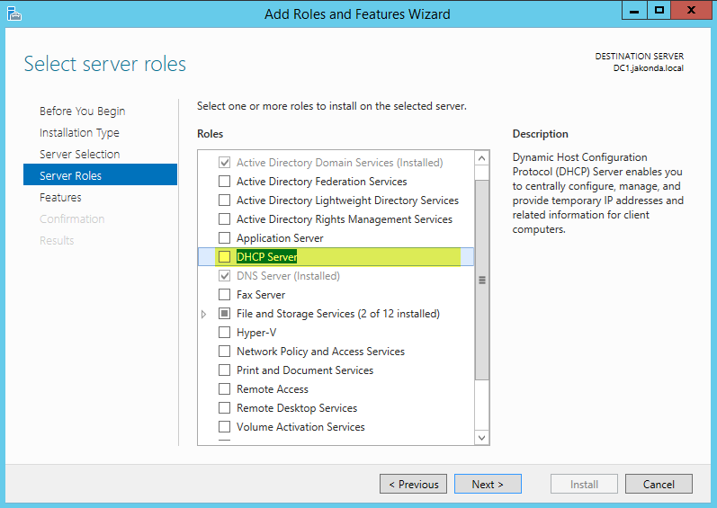
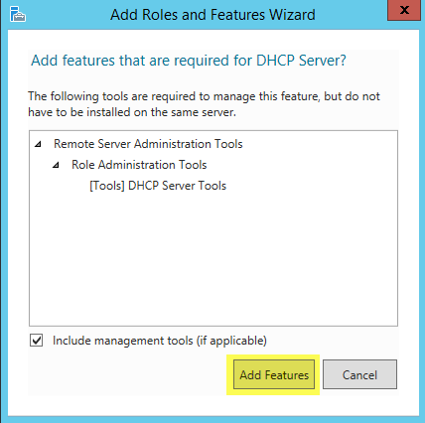

В данном случае дополнительные компоненты не нужны, поэтому нажимаем Next.
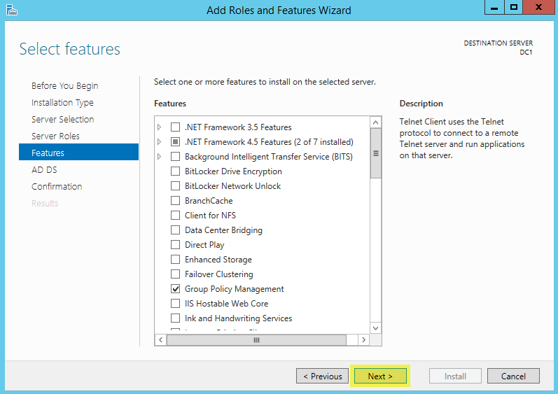

Информационная страница на которой обращается внимание на то что необходимо настроить на компьютере статический IP-адрес и перед установкой DHCP сервера нужно спланировать подсеть, области и исключения. Нажимаем Next.
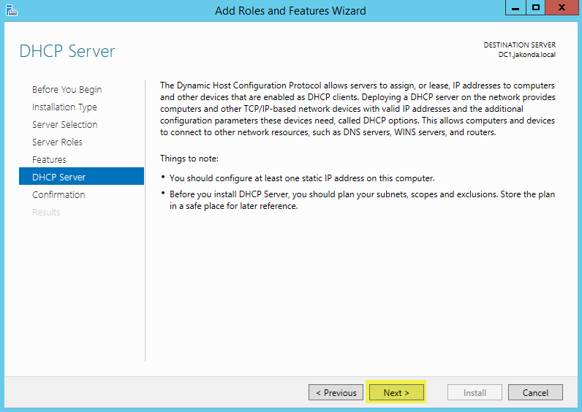

На завершающем этапе установки, нажимаем Install.
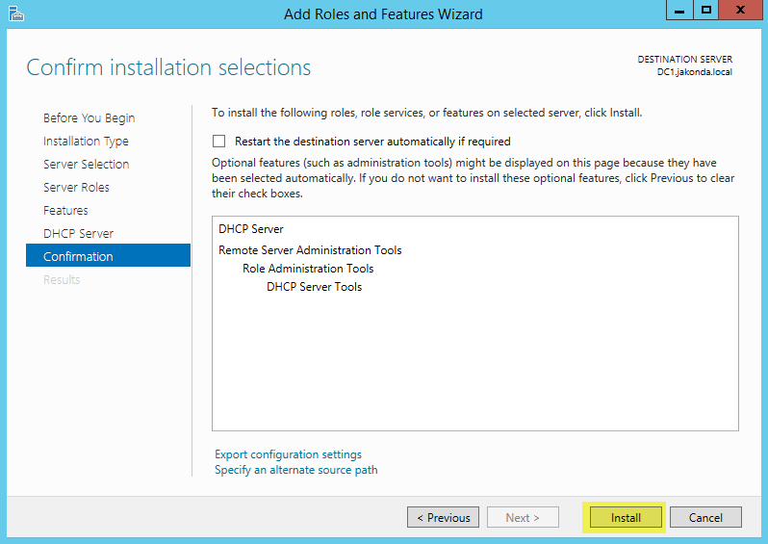

После установки Роли, в Server Manager нажимаем на значок Флажка с восклицательным знаком и выбираем Complete DHCP configuration (Завершить конфигурацию DHCP). Запустится мастер после установочной конфигурации DHCP.
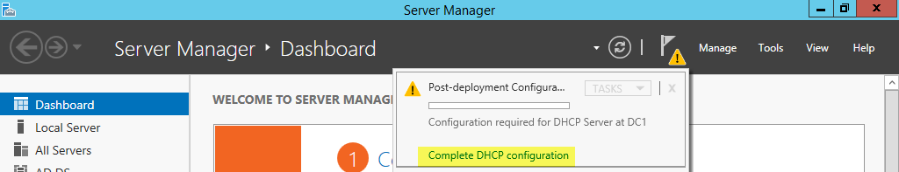

Информационная страница, на которой сообщается что будут созданы группы безопасности администратора и пользователя DHCP-сервера, и будет произведена авторизация в AD. Нажимаем Next.
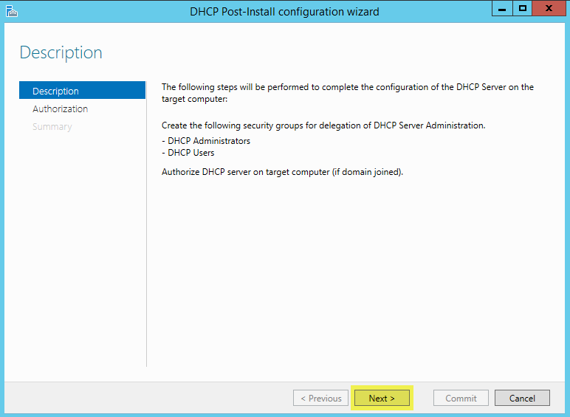

На следующем экране нажимаем Commit что бы завершить процесс авторизации в Active Directory.
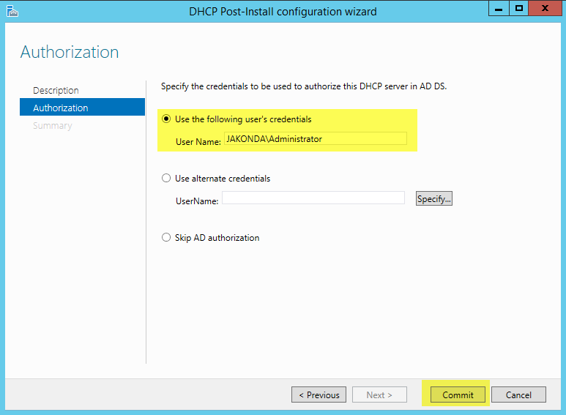
Если процессы создания групп безопасности и авторизация в AD прошли успешно, то получим вывод Done. Нажимаем Close.
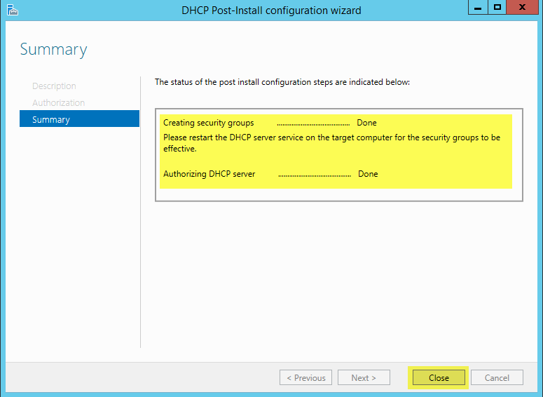

Запускаем Server Manager, выбираем роль DHCP и на сервере жмем правой кнопкой мыши. Выбираем пункт DHCP Manager (Диспетчер DHCP).
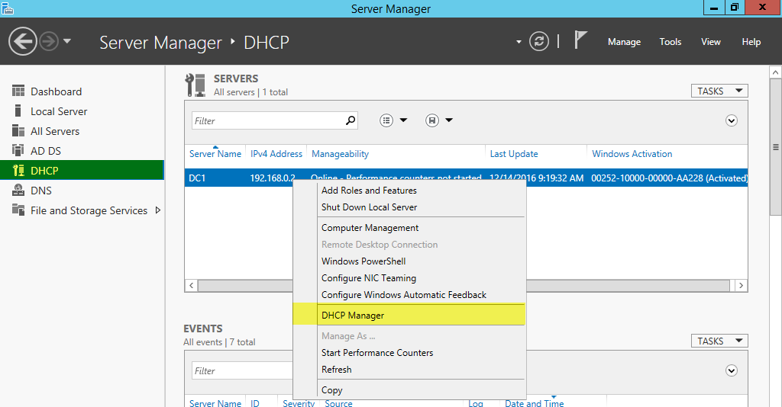

Выполним настройку DHCP. Создадим рабочий диапазон адресов из которого будут выдаваться адреса клиентам. Создавать диапазон будем в зоне IPv4. Выбираем протокол IPv4 и нажимаем Action — New Scope… или на иконку отмеченную ниже.
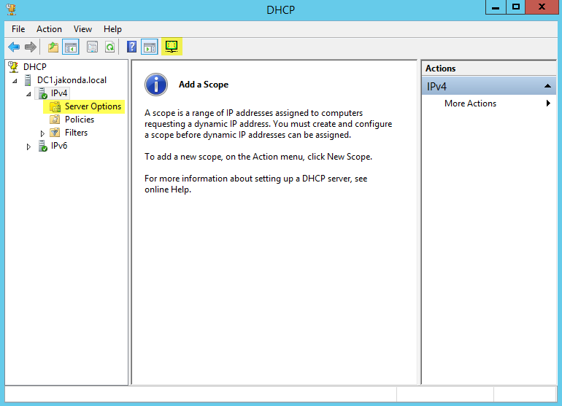

Задаем имя области и ее описание. Нажимаем Next.
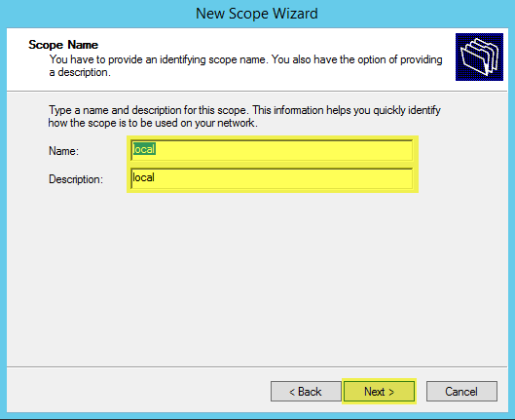

Определяем начальный и конечный адрес диапазона подсети. Нажимаем Next.
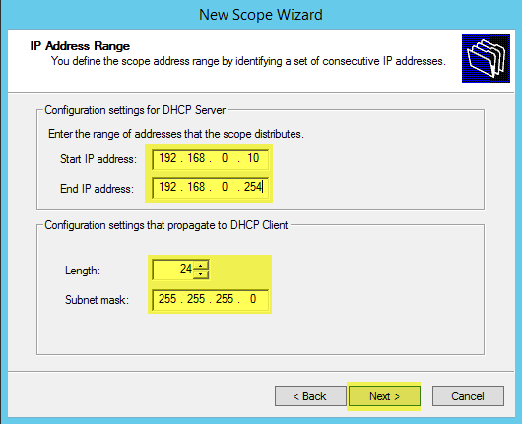

По желанию можно задать диапазон адресов которые не будут выдаваться клиентам. Для задания диапазона исключения указываем начальный адрес и конечный и нажимаем Add. По окончании нажимаем Next.
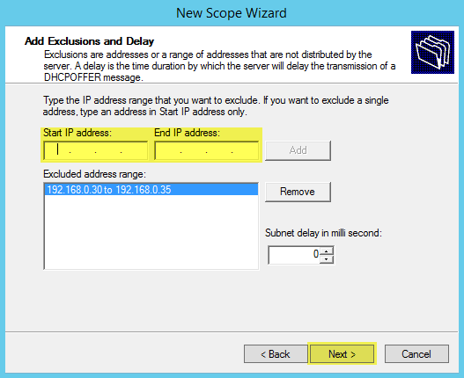

Задаем время аренды выданного IP-адреса. Нажимаем Next.
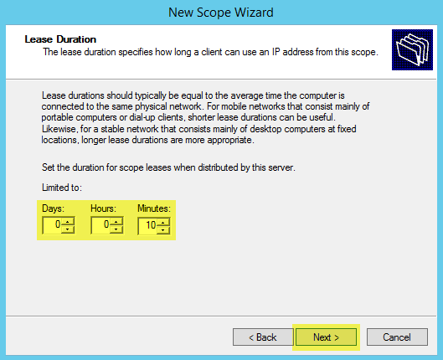

Указываем Yes, I want to configure these options now (Да, я хочу настроить опции сейчас). Нажимаем Next.
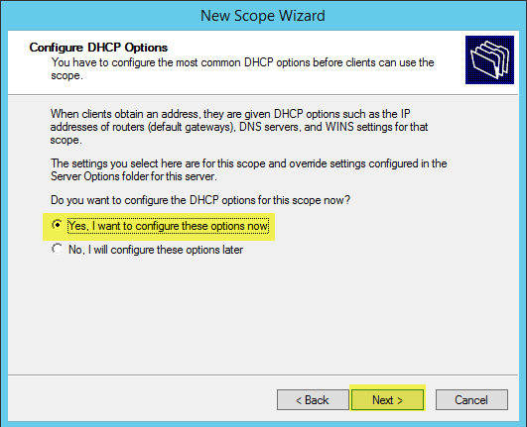
Указываем адрес шлюза. Нажимаем Next.
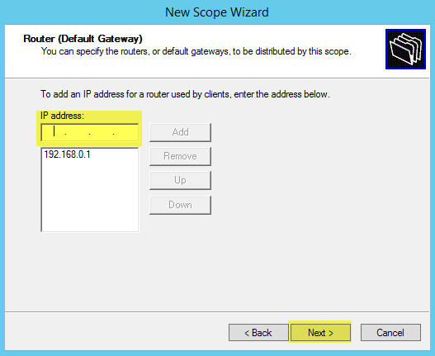

Параметры задания доменного имени, DNS сервера и WINS Servers пропускаем, оставляем указанных значения по-умолчанию. Нажимаем Next.
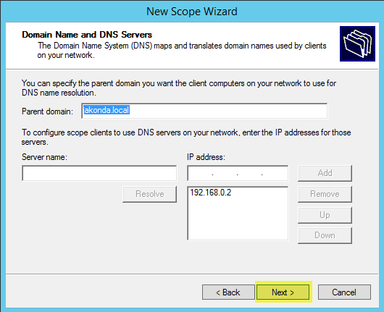
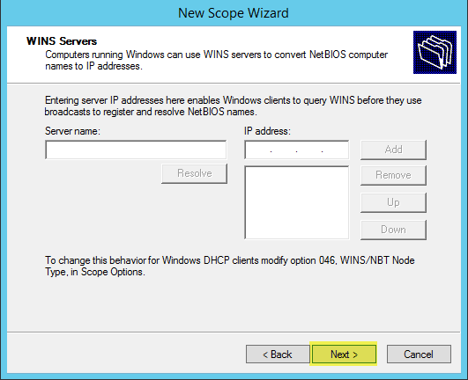

Соглашаемся с активацией заданной области, выбираем Yes, I want to activate thisscope now. Нажимаем Next.
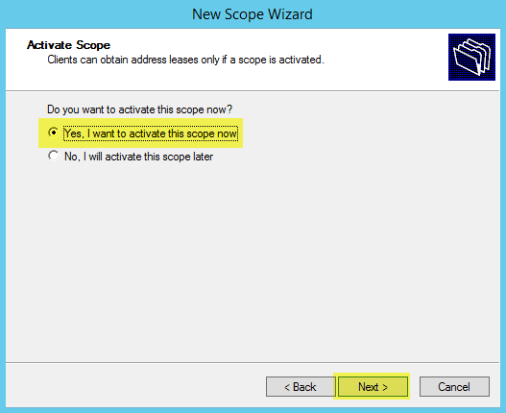

На этом установка и настройка AD DS, DNS, DHCP завершена.

Сервер готов к работе

